**Задача коммивояжера**.

Возьмем в качестве произвольного маршрута:

X0 = (1,2);(2,3);(3,4);(4,5);(5,1)

Тогда F(X0) = 37 + 4 + 14 + 20 + 18 = 93

Для определения нижней границы множества воспользуемся **операцией редукции** или приведения матрицы по строкам, для чего необходимо в каждой строке матрицы D найти минимальный элемент.

di = min(j) dij

|  |  |  |  |  |  |  |
| --- | --- | --- | --- | --- | --- | --- |
| **i j** | **1** | **2** | **3** | **4** | **5** | di |
| **1** | M | 37 | 2 | 15 | 22 | 2 |
| **2** | 14 | M | 4 | 32 | 26 | 4 |
| **3** | 28 | 5 | M | 14 | 17 | 5 |
| **4** | 24 | 18 | 24 | M | 20 | 18 |
| **5** | 18 | 26 | 6 | 25 | M | 6 |

Затем вычитаем di из элементов рассматриваемой строки. В связи с этим во вновь полученной матрице в каждой строке будет как минимум один ноль.

|  |  |  |  |  |  |
| --- | --- | --- | --- | --- | --- |
| **i j** | **1** | **2** | **3** | **4** | **5** |
| **1** | M | 35 | 0 | 13 | 20 |
| **2** | 10 | M | 0 | 28 | 22 |
| **3** | 23 | 0 | M | 9 | 12 |
| **4** | 6 | 0 | 6 | M | 2 |
| **5** | 12 | 20 | 0 | 19 | M |

Такую же операцию редукции проводим по столбцам, для чего в каждом столбце находим минимальный элемент:

dj = min(i) dij

|  |  |  |  |  |  |
| --- | --- | --- | --- | --- | --- |
| **i j** | **1** | **2** | **3** | **4** | **5** |
| **1** | M | 35 | 0 | 13 | 20 |
| **2** | 10 | M | 0 | 28 | 22 |
| **3** | 23 | 0 | M | 9 | 12 |
| **4** | 6 | 0 | 6 | M | 2 |
| **5** | 12 | 20 | 0 | 19 | M |
| dj | 6 | 0 | 0 | 9 | 2 |

После вычитания минимальных элементов получаем полностью редуцированную матрицу, где величины di и dj называются **константами приведения**.

|  |  |  |  |  |  |
| --- | --- | --- | --- | --- | --- |
| **i j** | **1** | **2** | **3** | **4** | **5** |
| **1** | M | 35 | 0 | 4 | 18 |
| **2** | 4 | M | 0 | 19 | 20 |
| **3** | 17 | 0 | M | 0 | 10 |
| **4** | 0 | 0 | 6 | M | 0 |
| **5** | 6 | 20 | 0 | 10 | M |

Сумма констант приведения определяет нижнюю границу H:

H = ∑di + ∑dj

H = 2+4+5+18+6+6+0+0+9+2 = 52

Элементы матрицы dij соответствуют расстоянию от пункта i до пункта j.

Поскольку в матрице n городов, то D является матрицей nxn с неотрицательными элементами dij >=0

Каждый допустимый маршрут представляет собой цикл, по которому коммивояжер посещает город только один раз и возвращается в исходный город.

Длина маршрута определяется выражением:

F(Mk) = ∑dij

Причем каждая строка и столбец входят в маршрут только один раз с элементом dij .

**Шаг №1**.

**Определяем ребро ветвления** и разобьем все множество маршрутов относительно этого ребра на два подмножества (i,j) и (i*,j*).

С этой целью для всех клеток матрицы с нулевыми элементами заменяем поочередно нули на М(бесконечность) и определяем для них сумму образовавшихся констант приведения, они приведены в скобках.

|  |  |  |  |  |  |  |
| --- | --- | --- | --- | --- | --- | --- |
| **i j** | **1** | **2** | **3** | **4** | **5** | di |
| **1** | M | 35 | 0(4) | 4 | 18 | 4 |
| **2** | 4 | M | 0(4) | 19 | 20 | 4 |
| **3** | 17 | 0(0) | M | 0(4) | 10 | 0 |
| **4** | 0(4) | 0(0) | 6 | M | 0(10) | 0 |
| **5** | 6 | 20 | 0(6) | 10 | M | 6 |
| dj | 4 | 0 | 0 | 4 | 10 | 0 |

d(1,3) = 4 + 0 = 4; d(2,3) = 4 + 0 = 4; d(3,2) = 0 + 0 = 0; d(3,4) = 0 + 4 = 4; d(4,1) = 0 + 4 = 4; d(4,2) = 0 + 0 = 0; d(4,5) = 0 + 10 = 10; d(5,3) = 6 + 0 = 6;

Наибольшая сумма констант приведения равна (0 + 10) = 10 для ребра (4,5), следовательно, множество разбивается на два подмножества (4,5) и (4*,5*).

Нижняя граница гамильтоновых циклов этого подмножества:

H(4*,5*) = 52 + 10 = 62

Исключение ребра (4,5) проводим путем замены элемента d45 = 0 на M, после чего осуществляем очередное приведение матрицы расстояний для образовавшегося подмножества (4*,5*), в результате получим редуцированную матрицу.

|  |  |  |  |  |  |  |
| --- | --- | --- | --- | --- | --- | --- |
| **i j** | **1** | **2** | **3** | **4** | **5** | di |
| **1** | M | 35 | 0 | 4 | 18 | 0 |
| **2** | 4 | M | 0 | 19 | 20 | 0 |
| **3** | 17 | 0 | M | 0 | 10 | 0 |
| **4** | 0 | 0 | 6 | M | M | 0 |
| **5** | 6 | 20 | 0 | 10 | M | 0 |
| dj | 0 | 0 | 0 | 0 | 10 | 10 |

Включение ребра (4,5) проводится путем исключения всех элементов 4-ой строки и 5-го столбца, в которой элемент d54 заменяем на М, для исключения образования негамильтонова цикла.

В результате получим другую сокращенную матрицу (4 x 4), которая подлежит операции приведения.

Сумма констант приведения сокращенной матрицы:

∑di + ∑dj = 4

После операции приведения сокращенная матрица будет иметь вид:

|  |  |  |  |  |  |
| --- | --- | --- | --- | --- | --- |
| **i j** | **1** | **2** | **3** | **4** | di |
| **1** | M | 35 | 0 | 4 | 0 |
| **2** | 4 | M | 0 | 19 | 0 |
| **3** | 17 | 0 | M | 0 | 0 |
| **5** | 6 | 20 | 0 | M | 0 |
| dj | 4 | 0 | 0 | 0 | 4 |

Нижняя граница подмножества (4,5) равна:

H(4,5) = 52 + 4 = 56 ≤ 62

Поскольку нижняя граница этого подмножества (4,5) меньше, чем подмножества (4*,5*), то ребро (4,5) включаем в маршрут с новой границей H = 56

**Шаг №2**.

**Определяем ребро ветвления** и разобьем все множество маршрутов относительно этого ребра на два подмножества (i,j) и (i*,j*).

С этой целью для всех клеток матрицы с нулевыми элементами заменяем поочередно нули на М(бесконечность) и определяем для них сумму образовавшихся констант приведения, они приведены в скобках.

|  |  |  |  |  |  |
| --- | --- | --- | --- | --- | --- |
| **i j** | **1** | **2** | **3** | **4** | di |
| **1** | M | 35 | 0(4) | 4 | 4 |
| **2** | 0(2) | M | 0(0) | 19 | 0 |
| **3** | 13 | 0(20) | M | 0(4) | 0 |
| **5** | 2 | 20 | 0(2) | M | 2 |
| dj | 2 | 20 | 0 | 4 | 0 |

d(1,3) = 4 + 0 = 4; d(2,1) = 0 + 2 = 2; d(2,3) = 0 + 0 = 0; d(3,2) = 0 + 20 = 20; d(3,4) = 0 + 4 = 4; d(5,3) = 2 + 0 = 2;

Наибольшая сумма констант приведения равна (0 + 20) = 20 для ребра (3,2), следовательно, множество разбивается на два подмножества (3,2) и (3*,2*).

Нижняя граница гамильтоновых циклов этого подмножества:

H(3*,2*) = 56 + 20 = 76

Исключение ребра (3,2) проводим путем замены элемента d32 = 0 на M, после чего осуществляем очередное приведение матрицы расстояний для образовавшегося подмножества (3*,2*), в результате получим редуцированную матрицу.

|  |  |  |  |  |  |
| --- | --- | --- | --- | --- | --- |
| **i j** | **1** | **2** | **3** | **4** | di |
| **1** | M | 35 | 0 | 4 | 0 |
| **2** | 0 | M | 0 | 19 | 0 |
| **3** | 13 | M | M | 0 | 0 |
| **5** | 2 | 20 | 0 | M | 0 |
| dj | 0 | 20 | 0 | 0 | 20 |

Включение ребра (3,2) проводится путем исключения всех элементов 3-ой строки и 2-го столбца, в которой элемент d23 заменяем на М, для исключения образования негамильтонова цикла.

В результате получим другую сокращенную матрицу (3 x 3), которая подлежит операции приведения.

Сумма констант приведения сокращенной матрицы:

∑di + ∑dj = 4

После операции приведения сокращенная матрица будет иметь вид:

|  |  |  |  |  |
| --- | --- | --- | --- | --- |
| **i j** | **1** | **3** | **4** | di |
| **1** | M | 0 | 4 | 0 |
| **2** | 0 | M | 19 | 0 |
| **5** | 2 | 0 | M | 0 |
| dj | 0 | 0 | 4 | 4 |

Нижняя граница подмножества (3,2) равна:

H(3,2) = 56 + 4 = 60 ≤ 76

Поскольку нижняя граница этого подмножества (3,2) меньше, чем подмножества (3*,2*), то ребро (3,2) включаем в маршрут с новой границей H = 60

**Шаг №3**.

**Определяем ребро ветвления** и разобьем все множество маршрутов относительно этого ребра на два подмножества (i,j) и (i*,j*).

С этой целью для всех клеток матрицы с нулевыми элементами заменяем поочередно нули на М(бесконечность) и определяем для них сумму образовавшихся констант приведения, они приведены в скобках.

|  |  |  |  |  |
| --- | --- | --- | --- | --- |
| **i j** | **1** | **3** | **4** | di |
| **1** | M | 0(0) | 0(15) | 0 |
| **2** | 0(17) | M | 15 | 15 |
| **5** | 2 | 0(2) | M | 2 |
| dj | 2 | 0 | 15 | 0 |

d(1,3) = 0 + 0 = 0; d(1,4) = 0 + 15 = 15; d(2,1) = 15 + 2 = 17; d(5,3) = 2 + 0 = 2;

Наибольшая сумма констант приведения равна (15 + 2) = 17 для ребра (2,1), следовательно, множество разбивается на два подмножества (2,1) и (2*,1*).

Нижняя граница гамильтоновых циклов этого подмножества:

H(2*,1*) = 60 + 17 = 77

Исключение ребра (2,1) проводим путем замены элемента d21 = 0 на M, после чего осуществляем очередное приведение матрицы расстояний для образовавшегося подмножества (2*,1*), в результате получим редуцированную матрицу.

|  |  |  |  |  |
| --- | --- | --- | --- | --- |
| **i j** | **1** | **3** | **4** | di |
| **1** | M | 0 | 0 | 0 |
| **2** | M | M | 15 | 15 |
| **5** | 2 | 0 | M | 0 |
| dj | 2 | 0 | 0 | 17 |

Включение ребра (2,1) проводится путем исключения всех элементов 2-ой строки и 1-го столбца, в которой элемент d12 заменяем на М, для исключения образования негамильтонова цикла.

В результате получим другую сокращенную матрицу (2 x 2), которая подлежит операции приведения.

Сумма констант приведения сокращенной матрицы:

∑di + ∑dj = 0

После операции приведения сокращенная матрица будет иметь вид:

|  |  |  |  |
| --- | --- | --- | --- |
| **i j** | **3** | **4** | di |
| **1** | 0 | 0 | 0 |
| **5** | 0 | M | 0 |
| dj | 0 | 0 | 0 |

Нижняя граница подмножества (2,1) равна:

H(2,1) = 60 + 0 = 60 ≤ 77

Поскольку нижняя граница этого подмножества (2,1) меньше, чем подмножества (2*,1*), то ребро (2,1) включаем в маршрут с новой границей H = 60

В соответствии с этой матрицей включаем в гамильтонов маршрут ребра (1,3) и (5,4).

В результате по дереву ветвлений гамильтонов цикл образуют ребра:

(4,5), (5,4),

Длина маршрута равна F(Mk) = 66

Существует более короткий маршрут: C={(1,4),(4,5),(5,3),(3,2),(2,1)}

D=15+20+6+5+14=60

Найдем используя Microsoft Excel.

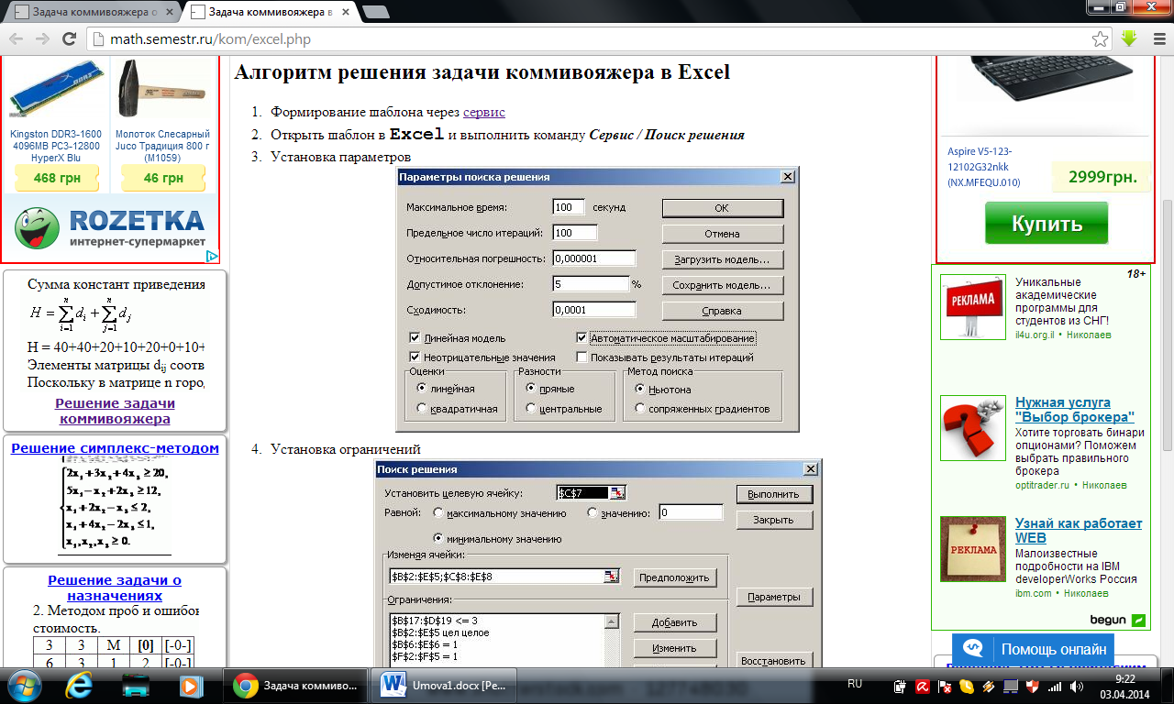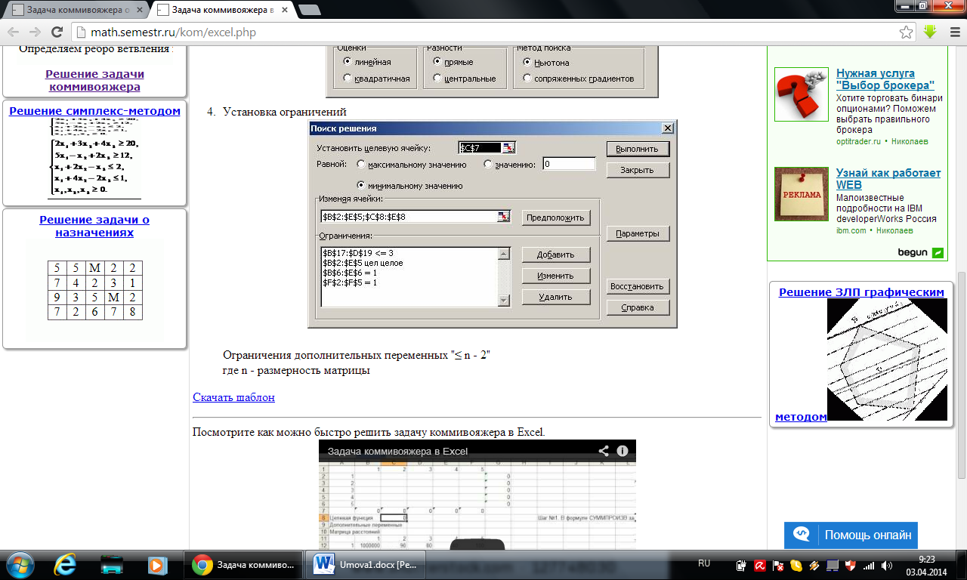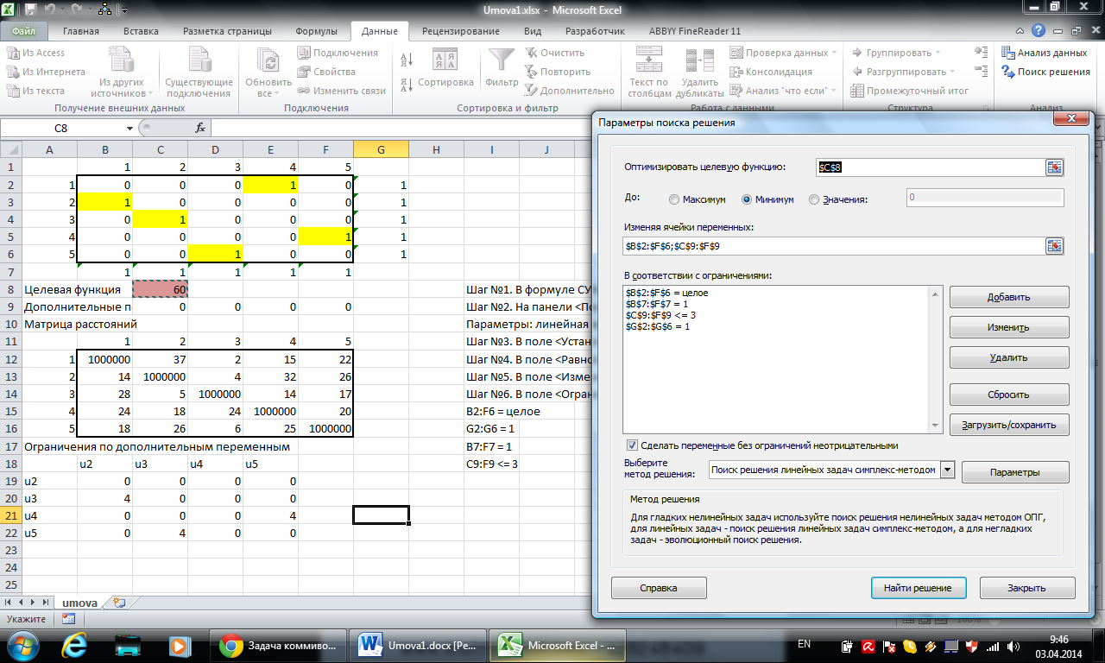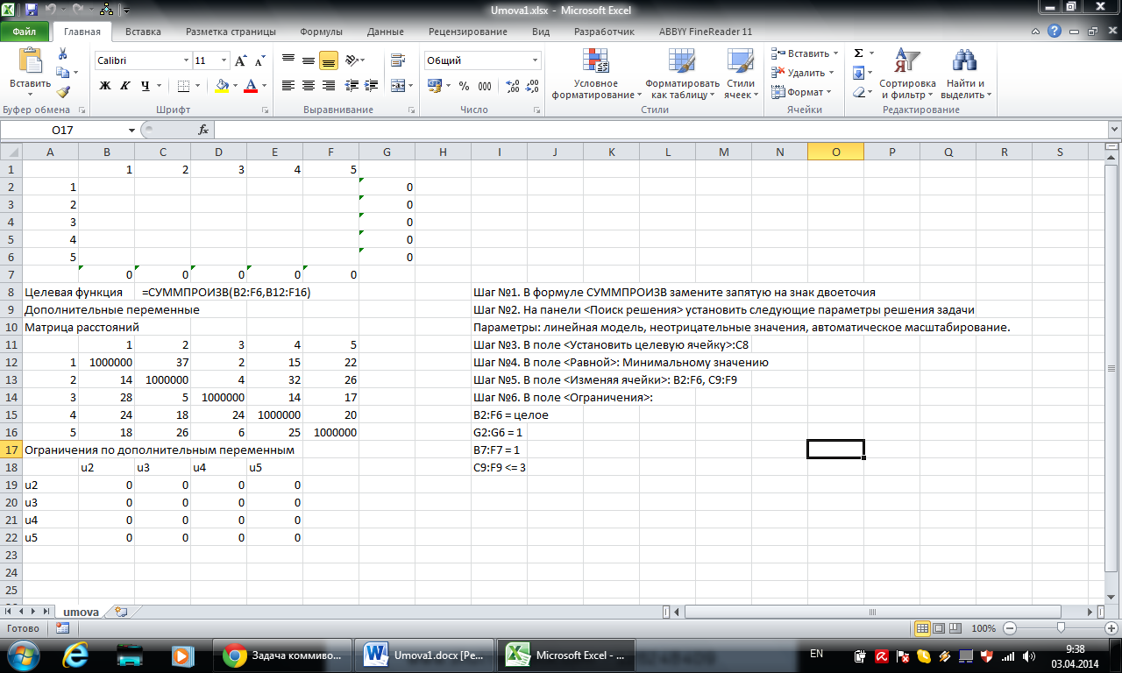

C={(1,4),(4,5),(5,3),(3,2),(2,1)}

D=15+20+6+5+14=60

